行政执法事项服务指南、依据、程序和监督方式

本指南适用于办理劳动保障监察投诉举报行政执法事项。
一、办理依据
《劳动法》、《劳动合同法》、《劳动保障监察条例》、《保障农民工工资支付条例》等有关法律法规。
二、承办机构
涞源县人力资源和社会保障局
三、办理条件
1、违反劳动保障法律的行为发生在2年内的；
2、有明确的被投诉用人单位，且投诉人的合法权益受到侵害是被投诉用人单位违反劳动保障法律的行为所造成的；
3、属于劳动保障监察职权范围并由受理投诉的劳动保障行政部门管辖。
四、申请材料
1、举报人据实提供被举报单位的名称、地址和违反劳动保障法律、法规、规章行为的具体情况或线索等。
2、投诉人要书面递交投诉材料，提供身份证复印件、外来人员须提供暂住证复印件、书面投诉书一份。投诉书应载明：姓名、性别、年龄、职业、工作单位、住所和联系方式，被投诉用人单位的名称、住所、法定代表人或者主要负责人的姓名、职务以及劳动保障合法权益受到侵害的事实和投诉请求事项。
3、投诉人书写确有困难的，可由投诉人口头投诉，劳动保障监察员进行笔录，并由投诉人确认无误后签名或盖章。
五、办理期限
符合受理立案条件的，5个工作日内立案。立案之日起60个工作日内完成调查，情况复杂的，可以延长30个工作日。立案调查完成，应在15个工作日内作出行政处罚（行政处理或者责令改正）或者撤销立案决定；特殊情况，经劳动保障行政部门负责人批准可以延长。
六、收费标准及依据
无
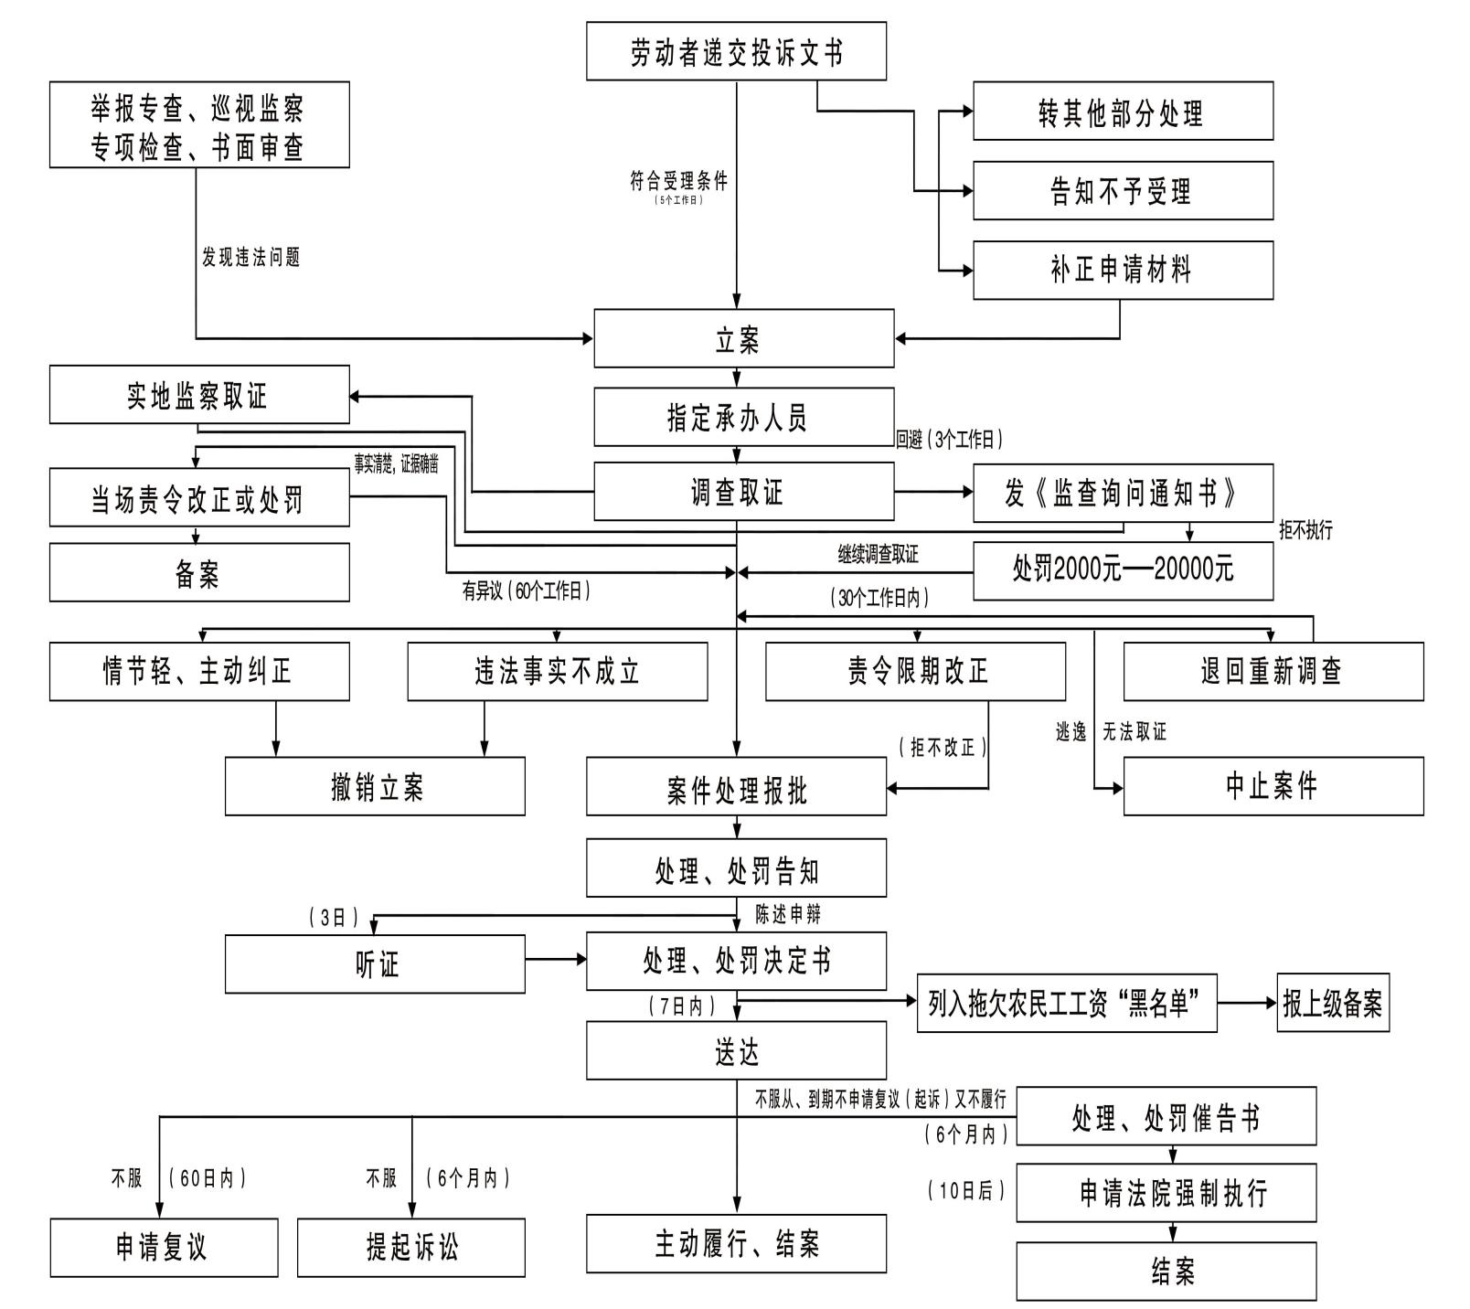
七、办理基本流程

八、救济渠道
对我局作出的行政决定不服的，自收到决定书之日起60日内向涞源县人民政府申请行政复议。或者在六个月内向涿州市人民法院提起行政诉讼。
九、办公电话、地址和事件
办公电话：0312-7318918
办公地址：涞源县广昌大街73号
办公时间：除节假日外
十、咨询途径
电话咨询：0312-7318918
十一、注意事项
下列事项与情形之一的投诉，劳动保障监察机构不予受理
1、法人之间、法人与其他组织之间、其他组织与自然人之间、法人与自然人之间因承包、租赁、提供劳务等发生的劳务纠纷。
2、家庭保姆、家庭钟点工与雇主的劳务纠纷。
3、离退休返聘人员与用人单位的劳务纠纷。
4、学历教育的在校学生勤工俭学期间与用人单位的劳务纠纷。
5、投诉事项应当或者已经按照劳动争议处理程序申请仲裁，或者已经提起劳动争议诉讼的。
6、投诉人不提供被投诉用人单位的名称、住所以及合法权益受侵害的事实等基本情况的。
7、违反劳动保障法律、法规或者规章的行为在２年内未被劳动保障行政部门发现，也未被举报投诉的。
8、不属于《劳动法》调整范围、且不属于劳动保障监察范围的其他情形。
十二、监督途径
1、监督投诉地址：涞源县人力资源和社会保障局
2、监督投诉电话：0312--7329065
3、监督投诉邮箱地址：lyxldjc@126.com

